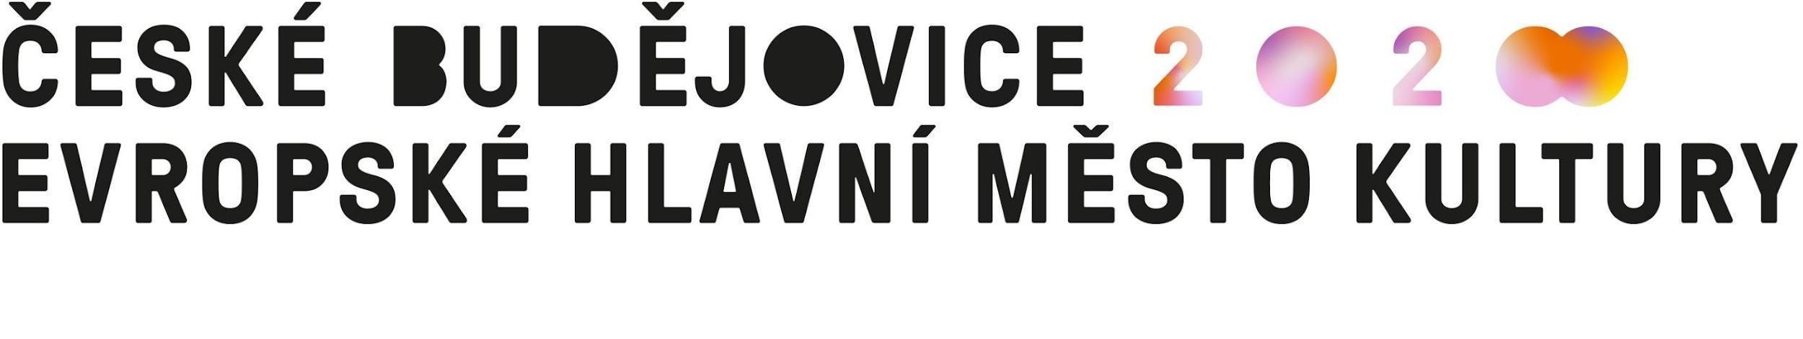

ODBĚRATEL: České Budějovice – Evropské hlavní město kultury, z.ú.
Nám. Přemysla Otakara II. 1/1
370 01 České Budějovice
IČ: 19311052
DIČ: CZ19311052

DODAVATEL: OLEX - PRAHA, s.r.o.

U skladu 2198/1
14300 Praha
Česká republika
IČ (CIN): 25690582

Číslo objednávky: 2025/3/20
Platnost objednávky od 3/19/2025
Termín dodání do: 4/15/2025

Předmět objednávky: Látka pro výstup Obraz pro moje město. Další tři nabídky zde.

Na faktuře uvádějte číslo objednávky.
Na faktuře uvádějte splatnost minimálně 21 dní od data předání faktury odběrateli.
Celková cena uvedena na objednávce je maximální (pro plátce DPH je včetně DPH).

Cena celkem: 86 241,00 Kč

Datum vystavení objednávky: 19.3.2025
Vystavil: ……………………

Potvrzeno dodavatelem: 19.3.2025 …………………………………………..

